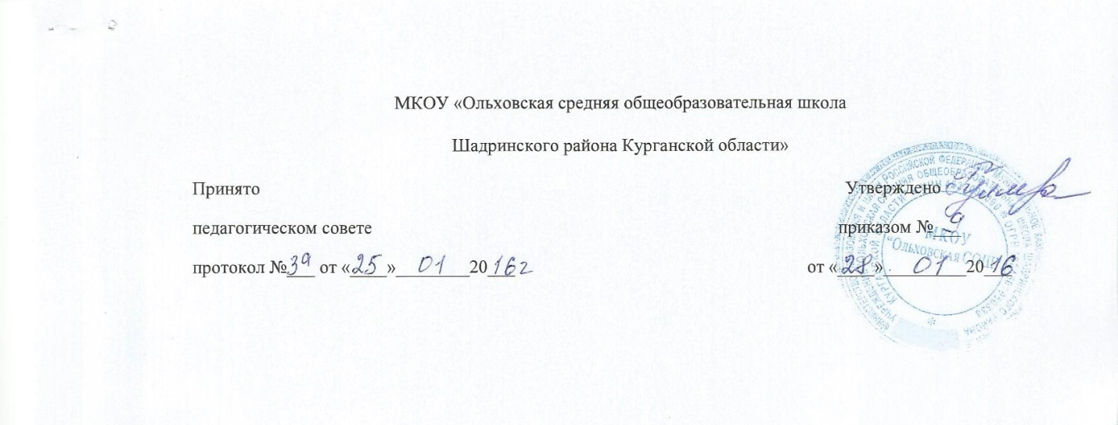
Положение о родительских собраниях

с.Ольховка,2016

I. Общие положения.
1.1. Настоящее положение является локальным актом, регламентирующим отношения образовательного учреждения с родителями (законными представителями), являющимися участниками образовательного процесса в школе.
1.2. Положение о родительском собрании определяет его назначение, функции в системе учебно-воспитательной работы, а также этапы деятельности педагога по его подготовке.

II. Цели проведения родительских собраний.
1. Получение информации, необходимой для работы с детьми.
2. Информирование, инструктирование родительского состава об изменении или введении организационных методов в режим функционирования школы.
3. Знакомство родителей с аналитическими материалами. Консультирование родителей по вопросам учебы и воспитания детей.
4. Обсуждение чрезвычайных случаев, сложных и конфликтных ситуаций.
5. Принятие решений, требующих учета мнения родителей по различным вопросам школьной жизни.
6. Творческие отчеты детского и педагогического коллективов перед родителями.

III. Функции родительского собрания.
3.1 Информационная функция предполагает просвещение и информирование родителей по организации учебно-воспитательного процесса. Она реализуется в рамках монологической подачи информации или в форме ответов на значимые для участников вопросы.
3.2 Просветительская функция состоит в обеспечении родителей актуальной для них информацией (ее значимость определяется на основе диагностики и изучения запросов родителей). Реализация данной функции предполагает использование таких форм как семинары, педагогические практикумы, конференции, круглые столы, дискуссии участников.
3.3 Обучающая функция состоит в отработке практических навыков родителей по оказанию помощи ребенку в освоении образовательных программ, эффективному общению с ребенком и защите его прав в различных ситуациях. Реализация данной функции предполагает: на первом этапе – просвещение по востребованной участниками проблеме, на втором этапе – тренинги, деловые игры, позволяющие моделировать поведение участников ситуациях семейного воспитания и другие формы погружения участников в проблему.
3.4 Консультационная функция реализуется как методическое и психолого-педагогическое консультирование.
3.5 Профилактическая функция состоит в предупреждении ожидаемых и предсказуемых трудностей семейного воспитания, связанных с кризисами взросления детей, опасностью приобщения к вредным привычкам, профессиональным выбором, подготовкой к экзаменам, снижением учебной мотивации, здоровьем детей.
3.6 Координационная функция состоит в объединении и регулировании действий всех участников образовательного процесса и заинтересованных представителей социума по обеспечению оптимальных условий для развития познавательной активности, самообразовательных умений, коммуникативной культуры, толерантности и других признаков успешной социальной адаптации школьников.

III. Виды родительских собраний.
3.1. Существуют следующие виды родительских собраний:
- организационные;
- тематические;
- собрания – диспуты;
- итоговые;
- собрания – консультации;
- собрания – собеседования.
3.2. Родительские собрания, как правило, являются комбинированными.
3.3. Основная часть родительских собраний:
- Педагогическое просвещение {Родительский всеобуч).
3.4 Родительский всеобуч планируется в соответствии с:
• Требованиями социума;
• Направлением работы школы;
• Возрастными особенностями детей.
3.5. Задачи родительского всеобуча:
- Знакомство родителей с основами педагогических, психологических,
правовых знаний.
- Обеспечение единства воспитательных воздействий школы и семьи.
- Обобщение и распространение положительного опыта воспитания.
- Предупреждение родителей от совершения наиболее распространенных ошибок.
- Привлечение родителей к активному участию в воспитательном процессе.

IV. Организация и проведение родительских собраний
4.1 Общешкольное родительское собрание проводится один раз в полугодие /или один раз в год по плану работы школы.
4.2. Классные родительские собрания проводятся 1 раз в четверть.
4.1. Кл. руководитель обязан всесторонне продумать и подготовить к собранию всю необходимую информацию и документы.
4.2. Каждое собрание требует своего «сценария», своей программы и предельно приближенных к детям установок, рекомендаций и советов.
4.3. Главным методом проведения собрания является диалог.
4.4. Родители приглашаются на собрание и оповещаются о повестке дня не позднее, чем за 3 дня до даты проведения собрания.
4.5. Администрация школы должна быть проинформирована о дате и повестке дня не позднее, чем за 4 дня до проведения собрания.
4.6. Учителя-предметники обязаны присутствовать на родительском собрании, в соответствии с графиком посещения.
4.7. Классный руководитель должен сформулировать цель приглашения на собрание учителей-предметников.
4.8. Классный руководитель информирует заместителя директора по УВР об итогах родительского собрания, о вопросах и проблемах, поднятых родителями на собрании, на следующий день после проведения собрания.
V. Права родительского собрания.
5.1.Родительское собрание имеет право:
1. Обратить внимание родителей на:
- неукоснительное выполнение решений собрания;
- выполнение п.4 ст. 17 Закона Российской Федерации «Об образовании» (родители (законные представители) обучающихся, воспитанников несут ответственность за их воспитание, получение ими основного общего образования);
- выполнение п. 4 ст.17 Закона Российской Федерации «Об образовании» (Ответственность за ликвидацию обучающимися академической задолженности в течение следующего учебного года возлагается на их родителей (законных представителей);
- выполнение требований, предусмотренных Уставом школы.
2. Обсуждать вопросы школьной жизни и принимать решения в форме предложений;
3. Приглашать на собрания специалистов:
- юристов;
- врачей;
- психологов;
- работников правоохранительных органов;
- представителей администрации школы;
- представителей общественных организаций.

VI. Организаторы родительских собраний:
6.1. Общешкольные родительские собрания организует администрация школы.
6.2. Классные родительские собрания организует классный руководитель.

VII. Документация:
7.1 Общешкольные родительские собрания протоколируются, находятся в кабинете директора или заместителя директора по ВР.
7.2 Протоколы классных родительских собраний находится у классного руководителя. Копии протоколов классных родительских собраний сдаются заместителю директора по ВР по мере их проведения.
7.3 Протоколы родительский собраний оформляет секретарь собрания и подписывает председатель собрания.
7.4 Председатель и секретарь родительского собрания избираются на собрании в начале учебного года.

